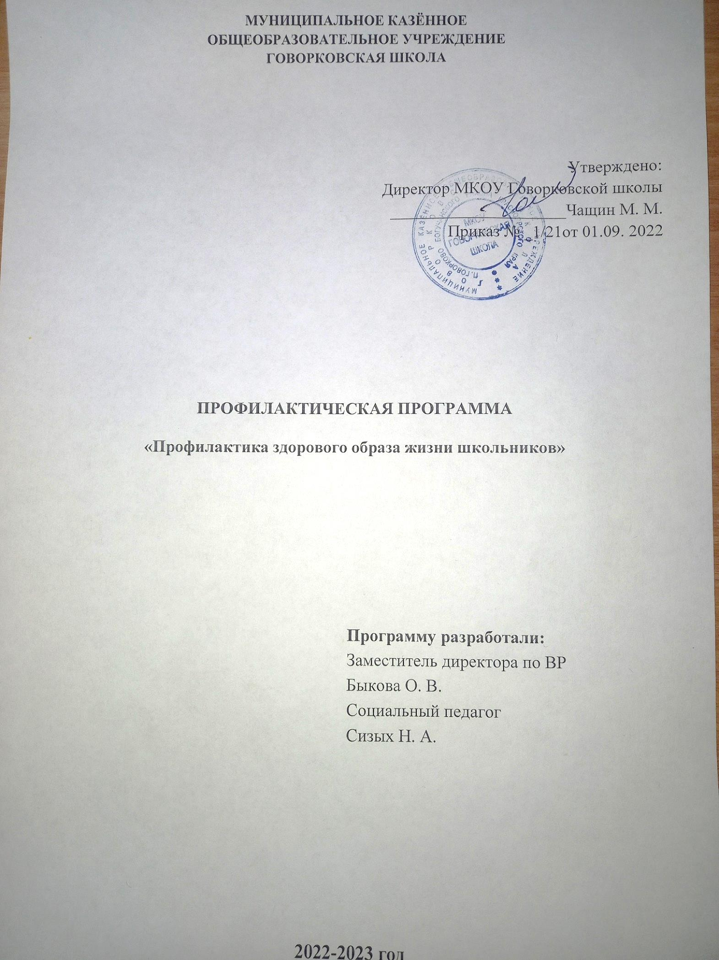
Пояснительная записка

В переходный период российского общества молодое поколение находится в очень сложной социально-психологической ситуации. В значительной мере разрушены прежние устаревшие стереотипы поведения, нормативные и ценностные ориентации. Молодые люди утрачивают ощущение смысла происходящего и не имеют определённых жизненных навыков, которые позволили бы сохранить свою индивидуальность и сформировать здоровый и
эффективный жизненный стиль. Школьники, находясь под воздействием хронических, непрерывно возрастающих интенсивных стрессовых ситуаций, не готовы к их преодолению и страдают от их последствий. Это побуждает искать средства, помогающие уходить от тягостных переживаний. В данной ситуации на первое место вышла наркотизация подростков, а также различные виды злоупотреблений алкоголем.
Данная программа является всесторонней, переходя от информационных методов к образовательным. Создание данной программы является своевременной и необходимой.

Проблема:
Неподготовленность школьников к самостоятельной жизни, неумение активно строить свою жизненную позицию и добиваться при этом успеха приводит к росту подростковой преступности, вовлечению школьников в всплеску наркомании, раннему алкоголизму.

Цель программы: социально-нравственное оздоровление школьников.

Задачи:
- Повышение уровня профилактической работы со школьниками, создание психотехнологий, направленных на развитие личностных ресурсов.
- Активизация разъяснительной работы с младшими школьниками, подростками, молодежью и родителями.
- Повышение самосознания учащихся школы через разнообразные формы работы.
- Развитие способностей и навыков высокоэффективного поведения и формирования стратегий в преодолении психологических кризисных ситуаций .
- Развитие системы организованного досуга и отдыха детей и подростков "группы риска".
- Усиление координации предупредительно-профилактической работы всех ведомств решающих данную проблему.

Принципы программы:
доступность: дети и их родители получают консультативную и отчасти лечебную помощь педагогов, психологов, врачей бесплатно;
анонимность: любые виды помощи оказываются без фиксирования обратившихся, а тем более без оповещения каких-либо третьих лиц;
опосредованность: работа по профилактике и преодолению зависимостей ведётся без использования прямых мер по противодействию им.
системность: системный подход к решению вопроса профилактики наркотической зависимости при взаимодействии с различными учреждениями системы профилактики.

Формы, методы и приёмы профилактической работы:
- Изучение физического и психического здоровья учащихся, перегрузок учащихся в учебной деятельности и их влияния на здоровье.
- Тренинги по непрямой профилактике зависимостей, связанной с актуализацией основных жизненных ценностей и нахождением конструктивного выхода из конфликтных ситуаций как формы актуализации личности.
- Подготовка методических и анализирующих материалов по проблеме для обсуждения на педагогических советах и родительских собраниях.
- Работа в малых группах по отработке основных коммуникативных форм, норм общения, позволяющая найти своё новое положение в социуме.
- Просвещение учащихся в области личной гигиены, антиалкогольная и антиникотиновая пропаганда, разъяснение последствий наркомании и СПИДа для человеческого организма.
- Вовлечение учащихся в спортивно - оздоровительные объединения, привитие навыков здорового образа жизни.

Сроки реализации программы:
Данная программа рассчитана на два года реализации и будет проведена в период сентября 2021 года по август 2023 года.

Этапы реализации программы
- Подготовительный этап (август-сентябрь 2021)
- Анализ состояния профилактической работы за 2020-2021 учебный год.
- Диагностика трудностей и проблем.
- Обработка результатов.
- Практический (2021 г.- 2023г.)
- Реализация программы.
- Отслеживание результатов.
- Коррекция программы.
- Отработка технологий и методов работы.
- Обобщающий (сентябрь 2022 г.)
- Анализ и обобщение результатов.
- Соотнесение результатов с поставленными целями.
- Выработка методических рекомендаций.
- Формирование рабочей модели системы профилактической работы.

ПЛАН РЕАЛИЗАЦИИ ПРОГРАММЫ

Практические дела | Срок  исполнения | Ответственные
Привлечение учащихся к культурно- досуговой деятельности (предметные,  творческие, спортивные студии, внеурочная занятость – посещение творческих студии, секций и т.д.). | в течение учебного года | Социальный педагог, зам. директора по ВР, классные руководители
Составление базы данных по учащимся, имеющим отклонения в поведении, и  семьям неблагополучного характера с целью последующей помощи им – социальный  паспорт классов, гимназии | сентябрь | Классные руководители, Социальный педагог
Комплекс мероприятий, проводимый в рамках Месячника профилактики правонарушений и наркозависимости. | октябрь-ноябрь | Социальный педагог, классные руководители, зам. директора по ВР
Организация и проведение “Дней здоровья”. | в течение года | Классные руководители  Учитель физкультуры
Беседы заведующего ФАПа с учащимися 8,9,10-х классов по профилактике употребления  психически-активных и спиртосодержащих веществ. | в течение всего периода | Социальный педагог  Классные руководители, зам. директора по ВР,
Провести выборочное анкетирование среди  учащихся с целью выявления уровня знаний о факторах риска. | декабрь | Классные руководители, социальный педагог, зам. директора по ВР
Участие в мероприятии «Неделя здорового питания» | Декабрь | Классные руководители, зам. директора по ВР, учитель ОБЖ
Среди учащихся 6, 7, 9 классов провести анкетирование с целью выявления знаний и отношения детей разных возрастных групп к  здоровому образу жизни. | февраль | Социальный педагог  Классные руководители, зам. директора по ВР
Классные часы, посвященные результатам  анкетирования. | февраль | Классные руководители
Участие в профилактической акции АНТИ – СПИД. | декабрь | Заместитель директора по ВР,  социальный педагог, классные руководители
Выставки книг: “Мы за здоровый образ  жизни», «Береги себя». Оформить | 1 полугодие | Библиотекарь, социальный  педагог, зам. директора по ВР

стенды «Мы выбираем здоровый образ жизни» в рамках
проведения школьной акции «Мы за ЗОЖ»
Подобрать материалы к родительским собраниям и классным часам по темам: “Режим дня школьника”, “Физическая активность и здоровье”, “Вредные привычки и их влияние на здоровье. Профилактика вредных привычек”, “Профилактика гаджет-зависимости”, “СПИД и его профилактика”,  “Предупреждение алкоголизма, наркомании, табакокурения”. | в течение периода реализации программы | Зам. директора по ВР, классные руководители, учителя  физкультуры, социальный педагог, учитель биологии,ОБЖ
Регулярно проводить классные часы, родительские собрания, анкетирование по проблемам ПАВ, беседы с детьми и родителями, консультации для родителей учащихся, имеющих отклонения в  поведении и замеченных в употреблении ПАВ. | в течение периода реализации программы | Социальный педагог, школьный психолог, Зам. директора по ВР, классные руководители
Участие во Всероссийском уроке здоровья | апрель | Зам. директора по ВР, классные руководители, учителя  физкультуры,  социальный педагог
Подготовка и распространение специальных материалов антинаркотической  направленности: буклеты, брошюры, социальная реклама. | в течение года | Социальный педагог, классные руководители
Просмотр социальных видеороликов, видеоматериалы по ЗОЖ | в течение года | Зам. директора по ВР
Учет посещаемости занятий учащимися “группы риска”, контроль их занятости во  внеурочное время и время каникул. | в течение года | Социальный педагог, классные руководители
Проводить заседания Совета профилактики  правонарушений. | ежемесячно | Социальный педагог
Проводить рейды в семьи детей, оказавшихся в социально-опасном  положении по мере необходимости | в течение года | Социальный педагог

Вести профилактическую карту по профилактике девиантного поведения  учащихся (ВШУ, КДН и ЗП, ПДН) | в течение года | Социальный педагог
Организация выставок творческих работ  учащихся по здоровому образу жизни. | в течение года | Классные руководители, зам.  директора по ВР
Провести уроки, классные часы по  здоровому образу жизни, отказе от курения, регулярном питании, о режиме дня,  занятиях спортом в рамках программы  «Безопасный мир», акции «Мы за ЗОЖ» | в течение года | Медицинские работники ФАП, классные руководители, социальный педагог, Зам. директора по ВР
Следить за соблюдением санитарно- гигиенического режима в школе. | в течение года | Администрация школы
Организация летнего оздоровительного лагеря дневного пребывания для учащихся школьников | июнь | Зам. директора по ВР,  учителя физкультуры
Обновление базы данных по учащимся, имеющим отклонения в поведении, и  семьям неблагополучного характера с целью последующей помощи им. | ежеквартально | КДН и ЗП, социальный педагог
Комплекс мероприятий, проводимый в рамках Месячника профилактики правонарушений и наркозависимости среди  несовершеннолетних. | традиционно, октябрь-ноябрь | Социальный педагог, классные руководители, родительская общественность, Зам. директора по ВР
Анкетирование учащихся 7-9 классов с целью выявления отношения детей разного возраста к ПАВ в рамках акции «Мы за  ЗОЖ» | ноябрь | Социальный педагог, классные руководители
Беседы, классные часы, мероприятия по профилактике правонарушений, профилактике наркомании, токсикомании, алкоголя среди подростков | в течение года, постоянно | Социальный педагог, классные руководители, Зам. директора по ВР
Индивидуальные беседы с родителями  учащихся (по мере необходимости) по | в течение года | Социальный педагог, классные  руководители, школьный психолог, Зам. директора по ВР

корректировке поведения, учебной деятельности, свободной занятости,
профилактике правонарушений
Оформление информационных стендов по  профилактике ЗОЖ | ноябрь, декабрь | ШУС, Зам. директора по ВР
В рамках акции «Мы за ЗОЖ» проведение классных часов, тренингов, видеофильмов:  «Знать, чтобы жить», «Научись говорить нет», «Мечта» и т.д. | декабрь | Социальный педагог, классные руководители, инспектор по  делам несовершеннолетних
Социальный спектакль по проблеме наркомании, алкоголизма среди подростков  и молодёжи | февраль-март | Социальный педагог, Зам. директора по ВР
Тест для подростков: «Предрасположен ли  ты к наркотикам?» | январь | Социальный педагог, классные  руководители
В рамках месячника профилактики правонарушений, наркозависимости организовать встречи с заведующим ФАП | октябрь | Социальный педагог, классные руководители, Зам. директора по ВР
Семинар для родителей 7-х классов «Как  пережить опасный возраст?» | март | Зам. директора по ВР, психолог  классные руководители,
Диспут «Как противостоять вредным привычкам?», 9-11 классы | апрель | Социальный педагог, Зам. директора по ВР, учитель ОБЖ
Беседа с учащимися «Скоро каникулы» | май | классные руководители, Зам. директора по ВР
Итоговое анкетирование учащихся с целью выявления отношения детей разного  возраста к ПАВ. | май | Социальный педагог, классные руководители
Классные часы, посвященные результатам  анкетирования. | май | Социальный педагог, классные  руководители,
Классные родительские собрания.  Родительский лекторий «Вредные привычки ребенка. Как им противостоять?» | май | Классные руководители, Зам. директора по ВР
Посещение уроков «Работа с трудными  учащимися на уроке». | в течение года | Зам. директора по ВР,  социальный педагог
Рейд «Наши дети и улица» | в течение года | Социальный педагог, классные  руководители, Зам. директора по ВР
Организация летнего оздоровительного лагеря | июнь - август | Зам. директора по ВР, социальный педагог, участковый  врач
Анализ реализации программы, разработка мероприятий на новый  учебный год. | август | Зам. директора по ВР, социальный педагог.

Прогнозируемый результат внедрения «Программы по профилактике здорового образа жизни»:
- Использование в воспитательном процессе “Программы” должно привести к овладению основными знаниями и понятиями о значение здорового образа жизни, о последствиях приёма наркотиков, алкоголя и никотина, их влиянии на организм, о роли досуга в формировании образа жизни, об основных правилах личной безопасности и сохранения здоровья.
- В ходе реализации программы учащиеся должны овладеть следующими умениями: применять основные приёмы улучшения и сохранения здоровья, активно и доброжелательно контактировать с людьми, реализовывать свои способности в одном из видов спорта, проявлять творческие способности в коллективно-творческих делах.
- Использование спорта в качестве вывода человека из повышенного эмоционального состояния.

Ожидаемые результаты:
- Подготовка школьников к самореализации в обществе в качестве полноценных граждан, способных оказывать позитивное влияние на социально-экономическую и общественно - политическую ситуацию в городе.
- Стабилизация, снижение темпов роста заболеваемости наркоманиями и другими видами зависимости от психотропных веществ.
- Уменьшение факторов риска употребления наркотиков и других психотропных веществ среди детей, подростков и молодёжи.
- Формирование навыков здорового образа жизни и высокоэффективных поведенческих стратегий и личностных ресурсов у подростков и молодёжи.

